Sven Wollters dröm i Döda Fallet
Sven Wollter kommer i sommar att gestalta trollet Puck i Shakespeares ”En Midsommarnattsdröm” i regi av sonen Karl Seldahl. Teater kan du se på många platser i Sverige men inte på en unik vridläktare och med en vy över den vackra Ragundadalen som bara måste ses och upplevas. På internationella TUR-mässan som gick av stapeln i Göteborg i helgen fanns Sven Wollter på plats för att marknadsföra Ragundas storsatsning.
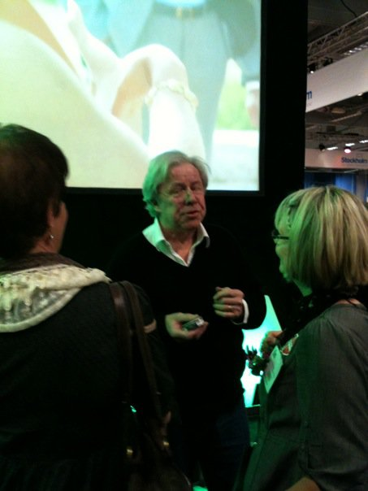
- Döda Fallet är en helt magisk spelplats som med vridläktaren skapar en unik scen med en panoramavy över Ragundadalen och Döda Fallet. Det är en fantastisk plats att få spela på och vi älskar verkligen Ragundadalen, säger Sven Wollter. ”En Midsommarnattsdröm” av William Shakespeare, nu under Teater Oberons ledning, är ett samarbete mellan Ragunda Kommun, Ragunda Amatörteaterförening, Estrad Norr och Teater Västernorrland. Premiären sker på midsommarafton 2010. Förutom Sven Wollter så kommer ni att få möta Kim Anderzon, Dag Norgård, Ingemar Virta, Anita Nyman och flera andra professionella skådespelare och löst folk från bygden.
- Intresset för Ragunda har under mässan visat sig vara stort, säger GunMarie Persson, turistchef i Ragunda Kommun. Ragundamontern drog tusentals besökare under dessa fyra dagar och vi räknar med att det kommer att påverka Ragundadalens turism och näringsliv. Monterutseendet med ett enormt bildspel och speciell ljussättning var i särklass TUR-mässans mest annorlunda monter vilket bidrog till att besökarna stannade och fascinerat tittade på bilderna från Ragundadalen.
Ragundadalen har en fantastisk teaterhistoria och Sven Wollter var också en av drivkrafterna bakom uppförandet av vridläktaren och spelet om Vildhussen, som spelades under fyra somrar på 90-talet.
-EU-projekten Kreativa Ragundadalen, har bidragit till att Ragunda kunnat förstärka arbetet med företagandet, kulturen och turismen och bidra till ytterligare utvecklingskraft i bygden, där bl a Döda Fallet med teatern och ett antal övriga aktiviteter är en viktigt del för Ragunda tillägger Gun Fahlander, projektledare för Kreativa Ragundadalen.
Kortfakta om Ragunda kommun
Ragunda kommun är belägen i den östra delen av Jämtland och är med sina drygt 5600 innevånare den minsta kommunen i Jämtland. Ragunda kommun producerar 10 % av Sveriges vattenburna el och inom kommunen finns 9 kraftverk. Här finns ett omfattande och varierat näringsliv. Ragunda kommun är delägare i Ragundadalen Turism. Ragunda utsågs till Sveriges Turismkommun 1998.
Mer information om Ragunda finns på:
-Ragunda Kommun www.ragunda.se
-Ragundadalen Turism www.ragundadalen.se
För ytterligare information kontakta:
-GunMarie Persson, Ragundadalen Turism 070-525 11 77
-Gun Fahlander Projektledare Kreativa Ragundadalen 070-214 20 85
-Carina Landin, Producent "En Midsommarnattsdröm" 070-537 48 40

